<项目名称>

二手游戏交易平台需求规约

版本 <1.0>

修订历史记录

|  |  |  |  |
| --- | --- | --- | --- |
| **日期** | **版本** | **说明** | **作者** |
|  |  |  |  |
|  |  |  |  |
|  |  |  |  |
|  |  |  |  |

目录

1. 简介 3

1.1 目的 3

1.2 定义、首字母缩写词和缩略语 3

1.3 参考资料 3

2. 整体说明 3

3. 具体需求 3

3.1 功能 3

3.1.1 <Use case 图> 3

3.1.2 <Use case1 规约> 3

3.1.3 <Use case2 规约> 3

3.2 易用性 3

3.2.1 <可用性需求一> 3

3.3 可靠性 3

3.3.1 <可靠性需求一> 3

3.4 性能 3

3.4.1 <性能需求一> 3

3.5 可支持性 3

3.5.1 <可支持性需求一> 3

3.6 设计约束 3

3.6.1 <设计约束一> 3

3.7 联机用户文档和帮助系统需求 3

3.8 接口 3

3.8.1 用户界面 3

3.8.2 硬件接口 3

3.8.3 软件接口 3

3.8.4 通信接口 3

3.9 适用的标准 3

软件需求规约 (简化版)

# 简介

## 目的

为了解决主机玩家难以交换二手游戏，以及购买全新游戏价格较为昂贵的痛点，本App将为主机玩家用户带来一站式的二手游戏交换/租借平台，基于移动端App与微软Azure机器学习等技术，实现游戏估值、游戏发布与搜索、中介验证、游戏租借以及信用评价等一系列功能，为用户带来顺畅便捷的二手游戏使用体验。

## 定义、首字母缩写词和缩略语

MTBF：平均故障间隔时间

MTTR：平均修复时间

## 参考资料

* Microsoft GUI标准
* 华为《编码规范》

# 整体说明

1. 产品效果：为了解决主机玩家难以交换二手游戏，以及购买全新游戏价格较为昂贵的痛点，本App将为主机玩家用户带来一站式的二手游戏交换/租借平台，基于移动端App与微软Azure机器学习等技术，实现游戏估值、游戏发布与搜索、中介验证、游戏租借以及信用评价等一系列功能，为用户带来顺畅便捷的二手游戏使用体验。
2. 产品功能包括：用户系统、用户积分系统、游戏估值系统、游戏浏览与查询系统、游戏愿望单、二手游戏交换系统。
3. 用户特征：玩家难以交换二手游戏，购买全新游戏价格较为昂贵。
4. 约束：
5. 平台限制为先实现安卓端再web最后ios

2） 所需的高级语言为JAVA；

3） 云平台 Microsoft Azure；

1. 假设：

本软件在开发的过程中，分为技术实现与软件工程两大部分，两部分都有侧重点，若技术支持出现故障或疑难问题无法解决、程序开发出现偏差，会延误工程进度，影响工程的按期完工。若软件工程陈述出现问题，部分描述含混不清，则会影响系统的完整性与可继承性。在管理方面，如管理者没有预见性，对出向的问题无法采用可行的解决手段，都会影响开发模块之间的互动，从而影响工程的顺利开展，导致工程无法按期完工。

# 具体需求

## 功能

### <Use case 图>

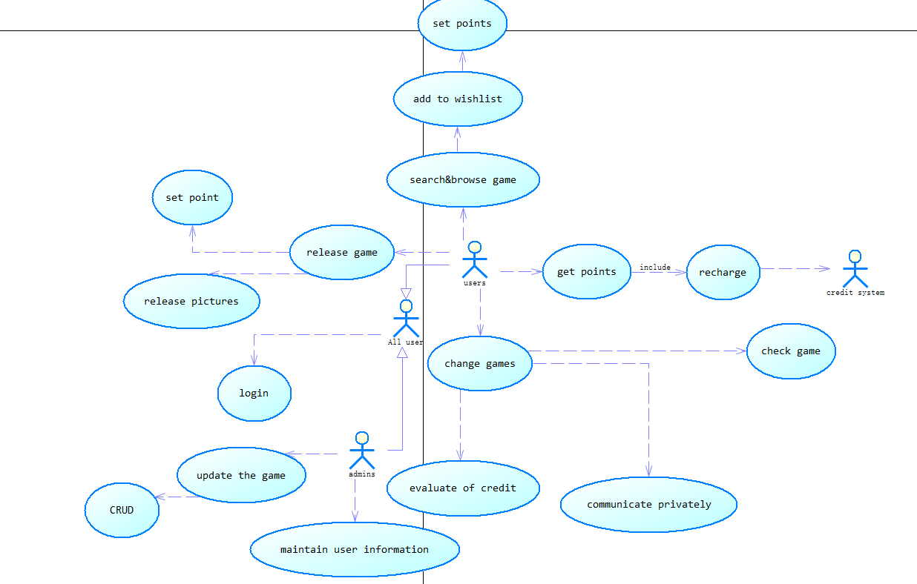

### <上传游戏规约>

|  |  |
| --- | --- |
| **用例名称** | **上传游戏** |
| **用例编号** |  |
| **执行者** | 用户 |
| **用例简述** | 用户上传游戏 |
|  |  |
| **前置条件** | 用户已经登陆 |
| **后置条件** | 上传的游戏被系统记录 |
| **基本流程** | 1.用户单击发布游戏按钮  2.系统返回待完成的游戏信息  3.用户填写游戏信息并上传游戏图片  4.用户单击确定游戏信息  5.系统显示游戏参考价格  6.用户输入积分  7.用户单击确定发布  8系统返回详细信息  9用户单击确定提交  10系统上传发布信息到服务器 |
| **扩展流程** |  |
| **非功能需求** | 响应时间2s |
| **业务规则** |  |

### 

### <用户登录 规约>

|  |  |
| --- | --- |
| **用例名称** | **用户登录** |
| **用例编号** |  |
| **执行者** | 用户或管理员 |
| **用例简述** | 该用例规定了用户和管理员登录系统的流程 |
|  |  |
| **前置条件** | 注册 |
| **后置条件** | 登录后可区分用户和管理员功能 |
| **基本流程** | 1．用户访问系统网站。  2．用户点击登录。  3．系统登录界面，用户名和密码录入框。  4. 用户填写用户名和密码  5. 系统判断用户名是否存在，用户名密码是否匹配。  6. 显示登录成功并跳转至系统主页 |
| **扩展流程** | 5a. 用户名不存在  显示用户名不存在信息，跳转至3，并显示注册按钮  5b. 密码不正确  显示密码不正确，跳转至3，并显示找回密码按钮 |
| **非功能需求** | 登录跳转不超过3秒 |
| **业务规则** | 根据用户权限，管理员或普通用户跳转至不同页面 |
|  |  |
|  |  |
|  |  |

### <交换游戏 规约>

|  |  |
| --- | --- |
| **用例名称** | **游戏交换** |
| **用例编号** |  |
| **执行者** | 用户 |
| **用例简述** | 用户交换游戏 |
|  |  |
| **前置条件** | 系统完成匹配愿望单游戏和在售游戏 |
| **后置条件** | 游戏交换完成 |
| **基本流程** | 1. 用户单击完成交换； 2. 系统让双方进入聊天室； 3. 系统发送通知给另一方； 4. 用户验证游戏可运行； 5. 等待48小时 6. 对方回应验证游戏可运行 7. 用户单击完成交易； |
| **扩展流程** | 4a.48小时未回应  交易取消  5a.回应游戏不可运行  交易取消 |
| **非功能需求** |  |
| **业务规则** |  |
|  |  |
|  |  |
|  |  |

*3.1.5<添加愿望单 规约>*

|  |  |
| --- | --- |
| **用例名称** | **添加愿望单** |
| **用例编号** |  |
| **执行者** | 用户 |
| **用例简述** | 用户添加愿望单 |
|  |  |
| **前置条件** | 用户登陆，用户完成搜索游戏 |
| **后置条件** | 愿望单添加完成 |
| **基本流程** | 1. 用户单击添加愿望单。 2. 系统跳转到添加页面并显示参考价格 3. 用户设置接受价格范围 4. 用户单击确定添加 5. 系统显示添加完成。 |
| **扩展流程** | 1a. 物品已经在愿望单中  显示物品已经在愿望单中，跳转到搜索页面。 |
| **非功能需求** | 跳转时间不超过2秒 |
| **业务规则** |  |

3.1.6<充值 用户规约>

|  |  |
| --- | --- |
| **用例名称** | **用户充值** |
| **用例编号** |  |
| **执行者** | 用户 |
| **用例简述** | 用户充值积分 |
|  |  |
| **前置条件** | 用户登陆 |
| **后置条件** | 用户获得积分 |
| **基本流程** | 1. 用户单击积分充值 2. 系统跳转到充值页面 3. 用户单击充值方式 4. 系统跳转到制定充值页面 5. 用户充值 6. 用户单击确定 7. 系统返回并显示充值完成 |
| **扩展流程** | 6a.充值失败  系统返回充值失败并跳转到主页 |
| **非功能需求** | 跳转时间不超过2秒 |
| **业务规则** |  |

3.1.7<注册 用户规约>

|  |  |
| --- | --- |
| **用例名称** | **用户注册** |
| **用例编号** |  |
| **执行者** | 用户 |
| **用例简述** | 用户注册 |
|  |  |
| **前置条件** |  |
| **后置条件** | 用户完成注册 |
| **基本流程** | 1. 用户单击注册按钮 2. 系统跳转注册界面 3. 用户输入账号密码 4. 用户输入支付宝实名账号 5. 系统给支付宝绑定手机号或者邮箱发送验证信息 6. 用户输入验证码 7. 用户单击完成注册 8. 注册完成系统返回主页 |
| **扩展流程** | 3a.账号已经存在  跳转到3  7a.验证码输入错误  跳转到5 |
| **非功能需求** | 跳转时间不超过2秒 |
| **业务规则** |  |

3.1.8<搜索 用户规约>

|  |  |
| --- | --- |
| **用例名称** | **搜索游戏** |
| **用例编号** |  |
| **执行者** | 用户 |
| **用例简述** | 用户搜索游戏 |
|  |  |
| **前置条件** | 用户登陆 |
| **后置条件** | 系统返回搜索结果 |
| **基本流程** | 1. 用户输入搜索游戏名字，平台或版本信息 2. 用户单击搜索按钮 3. 系统返回搜索结果 |
| **扩展流程** |  |
| **非功能需求** | 跳转时间不超过2秒 |
| **业务规则** |  |

3.1.9<信用评价 用户规约>

|  |  |
| --- | --- |
| **用例名称** | **用户评价** |
| **用例编号** |  |
| **执行者** | 用户 |
| **用例简述** | 用户进行信用评价 |
|  |  |
| **前置条件** | 用户完成游戏交换 |
| **后置条件** | 用户完成信用评价 |
| **基本流程** | 1. 用户单击信用评价 2. 系统跳转信用评价页面 3. 用户评价信用 4. 用户单击确定评价 5. 系统返回评价成功 返回主页 |
| **扩展流程** |  |
| **非功能需求** | 跳转时间不超过2秒 |
| **业务规则** |  |

3.1.10<更新游戏库 用户规约>

|  |  |
| --- | --- |
| **用例名称** | **更新游戏库** |
| **用例编号** |  |
| **执行者** | 管理员 |
| **用例简述** | 管理员更新游戏库 |
|  |  |
| **前置条件** | 管理员登陆 |
| **后置条件** | 系统游戏库更新 |
| **基本流程** | 1. 管理员点击更新游戏库按钮； 2. 系统返回游戏库中游戏 3. 管理员输入查找关键字 4. 管理员单击查找按钮 5. 系统返回查找结果 |
| **扩展流程** | 3a.管理员单击删除按钮  跳转5a.  3b.管理员输入游戏信息  跳转4a.  3c.管理员单击修改按钮  跳转4b  4a.管理员单击增添按钮  跳转至5b.  4b.管理员输入修改信息  跳转6a  5a.系统删除该游戏条目  5b.系统返回增加后结果  5c.系统返回修改结果  6a.管理员单击确认修改按钮  跳转5c. |
| **非功能需求** | 跳转时间不超过2秒 |
| **业务规则** |  |

## 易用性

### <可用性需求一>

* 任何对个人计算机操作有所了解，能使用浏览器上网的用户都能不经培训在几分钟内学会使用二手交易平台进行交易
* 掌握关系型数据库，web框架的程序员可以在几小时培训后承担管理员职务。
* 能熟练使用web开发工具的程序员可以在几小时介绍和查看代码后进行维护，迭代和更新。

### <可用性需求二>

### 二手游戏交易平台能够使用所有主流浏览器进行访问，并且支持移动端访问

### <可用性需求三>

* 在页面布局方面参照Microsoft GUI标准

## 可靠性

### <可靠性需求一>

* 一年交易平台的平均正常使用时间可以达到99%
* MTBF：平均故障间隔时间为120天
* MTTR：平均修复时间为10小时

### <可靠性需求二>

* 数据库存储数字类型使用字符串封装的安全数字类型
* 百分比数字精确到小数后第三位（xx.xxx%）
* Bugs/KLOC:每千行代码的错误数目为10

### <可靠性需求三>

* 人工每周进行一次备份，人工随机进行备份，系统每三天进行一次备份

### <可靠性需求四>

* 严重错误：无法创建交换订单
* 严重错误：充值后为增加积分

## 性能

### <性能需求一>

* 在用户平均网络硬件水平，非高峰情况下，所有操作响应和跳转不超过2秒
* 在使用高峰，所有操作响应和跳转不超过5秒
* 任何问题造成的未响应，系统在第6秒在页面上写出“未响应，请尝试重新连接”提示信息

### <性能需求二>

* 吞吐量：系统能同时处理50事务/秒
* 容量：系统可以容纳一万用户，50人同时在线

### <性能需求三>

* 在使用高峰或其他问题导致系统不能满足<性能需求一>时，暂停编写和发布新问卷的功能。保留对已保存问卷的修改，发布功能。

### <性能需求四>

* 服务器内存4GB，CPU 2核，磁盘500MB，公共带宽100Mb/s

## 可支持性

### <可支持性需求一>

* 编码标准和命名约定参照google java《编码规范》

### <可支持性需求二>

* 一个学习过web开发技术和数据库系统概念的程序员能在几小时内读懂源代码并进行维护，迭代，更新开发。

### <可支持性需求三>

* 使用mysqlslap进行数据库压力测试

## 设计约束

### <设计约束一>

* 编程语言：Java + JavaScript
* DBMS：MySQL 5.7
* Web服务器：Apache.tomcat8
* IDE：eclipse JavaEE
* 软件项目管理工具：maven
* 框架：Struts2+Spring+Hibernate
* Html标准：DOCTYPE： "-//W3C//DTD HTML 4.01 Transitional//EN" <http://www.w3.org/TR/html4/loose.dtd>
* 编码标准：Page-encoding:utf-8

## 联机用户文档和帮助系统需求

## 接口

http协议

Utf-8字符集

Localhost：8080

### 用户界面

管理员的后台管理界面

用户搜索主页

用户愿望单

用户游戏上传界面

用户游戏交换界面

登录注册界面

### 硬件接口

不需要特定的硬件接口支撑；

### 软件接口

软件接口由二手游戏交易平台操作系统，mysql数据库构成

### 通信接口

## 不需要特定的通信接口

## 适用的标准

**国标：GB/T 26239-2010　《软件工程　开发方法元模型》**